MODUL AJAR KURIKULUM MERDEKA
MATEMATIKA SD KELAS 4 (VOLUME 1)

INFORMASI UMUM
A. IDENTITAS MODUL
Penyusun  Instansi  Tahun Penyusunan  Jenjang Sekolah  Mata Pelajaran  Fase / Kelas  Unit 9  Subunit 1  Alokasi Waktu | :  :  :  :  :  :  :  :  : | .....................................  SD ...............................  Tahun 2022  SD  Matematika (Volume 1)  B / 4  Membulatkan Angka  Membulatkan  3 x Pertemuan
B. KOMPETENSI AWAL
- Memahami arti dan istilah angka pembulatan
- Memperhatikan keuntungan dari pembulatan angka, mengembangkan sikap, menggunakan dan mencari pembulatan angka dalam kehidupan sehari-hari
C. PROFIL PELAJAR PANCASILA
- Mandiri
- Bernalar Kreatif
- Bergotong royong
D. SARANA DAN PRASARANA
- Sumber Belajar : (Kementerian Pendidikan, Kebudayaan, Riset, Dan Teknologi Republik Indonesia, 2021 Belajar Bersama Temanmu Matematika untuk Sekolah Dasar Kelas IV - Volume 1, Penulis : Tim Gakko Tosho dan Internet), Lembar kerja peserta didik
- Persiapan ke-1 : menampilkan harga roti tawar
- Persiapan ke-2,3, : Garis angka untuk presentasi.
E. TARGET PESERTA DIDIK
- Peserta didik reguler/tipikal: umum, tidak ada kesulitan dalam mencerna dan memahami materi ajar.
- Peserta didik dengan pencapaian tinggi: mencerna dan memahami dengan cepat, mampu mencapai keterampilan berfikir aras tinggi (HOTS), dan memiliki keterampilan memimpin
F. MODEL PEMBELAJARAN
- Pembelajaran Tatap Muka
KOMPNEN INTI
A. TUJUAN KEGIATAN PEMBELAJARAN
- Tujuan Unit :
❶ Agar bisa digunakan sesuai dengan tujuan, pahami perkiraan angka. Mengetahui kapan angka perkiraan digunakan. A (2) A
    - Mengetahui tentang pembulatan angka A (2) I
    - Memperkirakan hasil dari empat operasi aritmatika sesuai dengan tujuan. A (2) U

- Tujuan Unit Kecil
❶ Memahami arti dan istilah angka pembulatan
❷ Memperhatikan keuntungan dari pembulatan angka, mengembangkan sikap, menggunakan dan mencari pembulatan angka dalam kehidupan sehari-hari.

- Tujuan Pembelajaran Ke-1
① Saya memperhatikan bahwa ada berbagai cara untuk menyatakan penggunaan angka, dan memikirkan tentang bagaimana cara menggunakannya.
② Atur skala pada sumbu vertikal dengan tepat dan gambar diagram garis. Memahami arti dan istilah angka pembulatan

- Tujuan Pembelajaran Ke-2
① Pahami arti dari pembulatan dan gunakan untuk mencari angka pembulatan

- Tujuan Pembelajaran Ke-3
① Terlihat bahwa angka pembulatan mewakili suatu rentang angka.
② Mengetahui cara mengungkapkan pembulatan angka "nilai tingkat tertinggi dari ○"
B. PEMAHAMAN BERMAKNA
- Meningkatkan kemampuan siswa tentang cara untuk menyatakan penggunaan angka, dan memikirkan tentang bagaimana cara menggunakannya.
- Meningkatkan kemampuan siswa tentang Atur skala pada sumbu vertikal dengan tepat dan gambar diagram garis. Memahami arti dan istilah angka pembulatan
- Meningkatkan kemampuan siswa tentang Pahami arti dari pembulatan dan gunakan untuk mencari angka pembulatan
- Meningkatkan kemampuan siswa tentang angka pembulatan mewakili suatu rentang angka.
- Meningkatkan kemampuan siswa tentang Mengetahui cara mengungkapkan pembulatan angka "nilai tingkat tertinggi dari ○"
C. PERTANYAAN PEMANTIK
- Bagaimana cara menghitung pembulatan?
D. KEGIATAN PEMBELAJARAN
Pertemuan Ke-1
Kegiatan Pendahuluan
1. Peserta didik dan Guru memulai dengan berdoa bersama.
2. Peserta didik disapa dan melakukan pemeriksaan kehadiran bersama dengan guru.
3. Pembiasaan membaca/ menulis/ mendengarkan/ berbicara selama 15-20 menit materi non pelajaran seperti tokoh dunia, kesehatan, kebersihan, makanan/minuman sehat ,cerita inspirasi dan motivasi.
4. Guru menyampaikan tujuan pembelajaran

Kegiatan Inti
1. Sebuah keluarga beranggotakan empat orang, berdikusi tentang menggambarkan harga sebuah roti tawar.
- Mengapa setiap orang memperkirakan jumlah uang yang berbeda, meskipun itu roti tawar dari harga yang sama?
- Perhatikan bahwa pelambangan bilangannya berbeda, tergantung sudut pandang masing-masing orang.
- Ayah, menganggap 26.300 rupiah mahal, tetapi Joko menganggapnya murah.
2. Mendiskusikan 26.300 rupiah setara dengan puluhan ribu rupiah.
- Mari kita menilai posisi angka 26.300 berdasarkan garis bilangan di buku teks.
- Perhatikan bahwa 26.300 lebih dekat dengan 30.000 daripada 20.000.
3. Mendiskusikan 26.300 rupiah setara dengan puluhan ribu rupiah.
- Jika Anda punya waktu, Anda dapat menunjukkan "kata-kata" di hal.119 dari buku teks dan memahami arti dari setiap istilah.
4. 2. Memikirkan apakah jumlah anak / siswa dapat dikatakan "sekitar puluhan ribu".
- Buatlah mereka berpikir dengan menggunakan garis bilangan seperti yang ditunjukkan di bawah

Kegiatan Penutup
1. Siswa dapat menyimpulkan isi materi pada pembelajaran hari ini.
2. Siswa mengkomunikasikan kendala yang dihadapi dalam mengikuti pembelajaran hari ini.
3. Siswa menerima apresiasi dan motivasi dari guru.
Pertemuan Ke-2
Kegiatan Pendahuluan
1. Peserta didik dan Guru memulai dengan berdoa bersama.
2. Peserta didik disapa dan melakukan pemeriksaan kehadiran bersama dengan guru.
3. Pembiasaan membaca/ menulis/ mendengarkan/ berbicara selama 15-20 menit materi non pelajaran seperti tokoh dunia, kesehatan, kebersihan, makanan/minuman sehat ,cerita inspirasi dan motivasi.
4. Guru menyampaikan tujuan pembelajaran
Kegiatan Inti
1. 3. Mempertimbangkan metode untuk mengungkapkan jumlah siswa di SMP dan SMA sebagai angka pembulatan hingga mencapai tempat 10.000.
- Minta mereka untuk memikirkan angka mana yang akan difokuskan untuk mengekspresikannya sebagai angka pembulatan hingga tepat ke- 10.000.
- Anda dapat mengambil metode memperhatikan letak angka ribuan, dengan menyembunyikan nomor dari setiap angka dan membiarkan mereka membuat penilaian sambil menunjukkan angka satu per satu.
2. Bacalah "Bagaimana merepresentasikan dengan angka pembulatan" dan rangkum cara membulatkannya.
- Saat membuat perkiraan angka hingga 10.000, pastikan untuk menggunakan angka ribuan tepat di bawah untuk menentukan apakah akan membulatkan ke bawah atau ke atas.
3. Mengetahui arti dari "pembulatan" dan istilah "lebih besar dari atau sama dengan", "kurang dari atau sama dengan" dan "kurang dari".
- Jelaskan arti dari kata yang dibulatkan.
- Pembulatan (buang dari angka 4 ke bawah)
- Pembulatan (masukan angka 5 ke atas)
4. Buatlah angka 26300 angka pembulatan hinga menjadi ribuan
- Pastikan Anda memahami arti dari "angka pembulatan hingga menjadi ribuan".
- Pertama, mari berpikir tentang seberapa banyak yang harus mereka perhatikan.

Kegiatan Penutup
1. Siswa dapat menyimpulkan isi materi pada pembelajaran hari ini.
2. Siswa mengkomunikasikan kendala yang dihadapi dalam mengikuti pembelajaran hari ini.
3. Siswa menerima apresiasi dan motivasi dari guru.
Pertemuan Ke-3
Kegiatan Pendahuluan
1. Peserta didik dan Guru memulai dengan berdoa bersama.
2. Peserta didik disapa dan melakukan pemeriksaan kehadiran bersama dengan guru.
3. Pembiasaan membaca/ menulis/ mendengarkan/ berbicara selama 15-20 menit materi non pelajaran seperti tokoh dunia, kesehatan, kebersihan, makanan/minuman sehat ,cerita inspirasi dan motivasi.
4. Guru menyampaikan tujuan pembelajaran

Kegiatan Inti
1. Mewakili populasi kedua kota, di tempat yang berbeda.
- Memastikan bahwa perkiraan jumlah yang diwakili berbeda tergantung pada posisi pembulatan.
- Seperti pada contoh nomor 4, minta mereka untuk memikirkan berapa banyak yang harus dicari dan dibulatkan, dan kemudian gunakan garis bilangan berikut untuk menemukan perkiraan bilangannya
2. Temukan bilangan bulat yang dibulatkan menjadi 2.000.
- Menampilkan nomor yang muncul di angka 1 pada baris bilangan.
- Nyatakan bilangan ① sebagai perkiraan bilangan dalam ribuan.
- Perhatikan range bilangan bulat yang dibulatkan menjadi 2000 dengan mengacu pada garis bilangan yang telah dibulatkan.
3. Memahami metode dengan memperkirakan pembulatan angka dari "Pembulatan dengan nilai tempat tertinggi pertama, tertinggi ke dua"
- Pastikan Anda memahami arti "Pembulatan dengan nilai tempat tertinggi pertama, Pembulatan dengan nilai tempat tertinggi kedua"
- "Pembulatan dengan nilai tempat tertinggi pertama" 7.869->8.000
- "Pembulatan dengan nilai tempat tertinggi kedua" 7.869 -> 7900
- Mintalah keduany.a menulis di tabel. "Pembulatan dengan nilai tempat tertinggi pertama, Pembulatan dengan nilai tempat tertinggi kedua" masing-masing diwakili oleh 4.139 dan 52.630.
4. Latihan
- Mengenai soal nomor 3, beberapa anak mungkin bingung bagaimana cara menyelesaikannya. Sebagai saran yang efektif, tetapkan angka acak seperti "34.253" dan bulatkan ke angka ratusan. Kemudian, jika angka ratusan adalah 2, angka itu dipotong dan menjadi pembulatan angka 34.000. Dari hasil tersebut, bagus untuk dijadikan persamaan dengan kasus dimana angka pembulatan ratusan menjadi angka lain.
- Jika ada waktu, ingin memeriksa isi dari "kata-kata" di hal.112 agar anak-anak dapat memahami arti dari istilah tersebut.

Kegiatan Penutup
1. Siswa dapat menyimpulkan isi materi pada pembelajaran hari ini.
2. Siswa mengkomunikasikan kendala yang dihadapi dalam mengikuti pembelajaran hari ini.
3. Siswa menerima apresiasi dan motivasi dari guru.
E. REFLEKSI
TABEL REFLEKSI UNTUK PESERTA DIDIK
NO | PERTANYAAN | JAWABAN
1 | Bagian mana dari materi yang kalian rasa paling sulit?
2 | Apa yang kalian lakukan untuk dapat lebih memahami materi ini?
3 | Apakah kalian memiliki cara sendiriuntuk memahami materi ini?
4 | Kepada siapa kalian akan meminta bantuan untuk memahami materi ini?
5 | Jika kalian diminta memberikan bintang dari 1 sampai 5, berapa bintang yang akan kalian berikan pada usaha yang kalian lakukan untuk memahami materi ini?

TABEL REFLEKSI UNTUK GURU
NO | PERTANYAAN | JAWABAN
1 | Apakah 100 % peserta didik mencapai tujuan pembelajaran? Jika tidak, berapa persen kira-kira peserta didik yang mencapai pembelajaran?
2 | Apa kesulitan yang dialami peserta didik sehingga tidak mencapai tujuan pembelajaran? Apa yang akan anda lakukan untuk membantu peserta didik?
3 | Apakah terdapat peserta didik yang tidak fokus? Bagaimana cara guru agar mereka bisa fokus pada kegiatan berikutnya?

F. ASESMEN / PENILAIAN
Penilaian
 Jam Ke-1
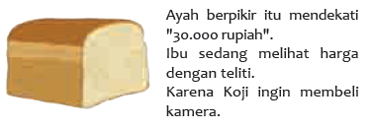
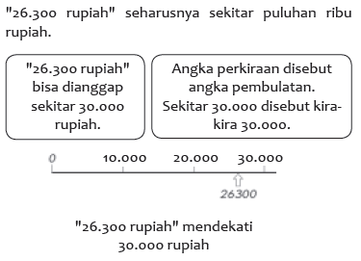

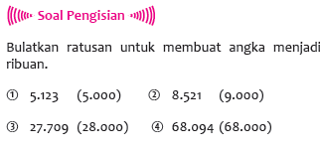

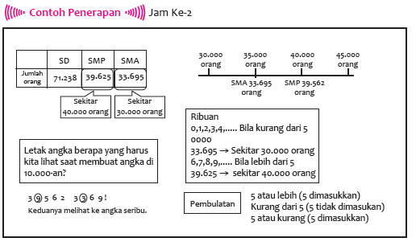

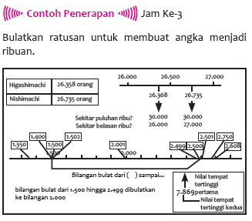

G. KEGIATAN PENGAYAAN DAN REMEDIAL
Pengayaan
- Peserta didik dengan nilai rata-rata dan nilai diatas rata-rata mengikuti pembelajaran dengan pengayaan.

Remedial
- Diberikan kepada peserta didik yang membutuhkan bimbingan untuk memahami materi atau pembelajaran mengulang kepada siswa yang belum mecapai CP.

LAMPIRAN
A. LEMBAR KERJA PESERTA DIDIK
LEMBAR KERJA PESERTA DIDIK (LKPD) Ke-1

Nama : .............................................................................
Kelas : .............................................................................
Petunjuk!
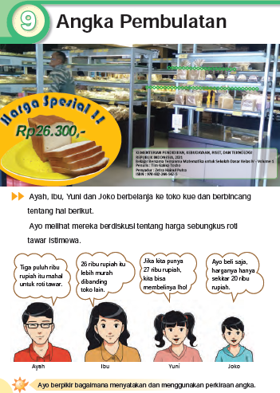

LEMBAR KERJA PESERTA DIDIK (LKPD) Ke-2

Nama : .............................................................................
Kelas : .............................................................................
Petunjuk!
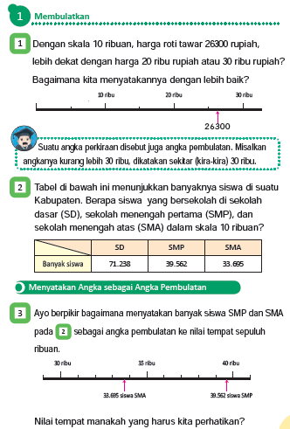
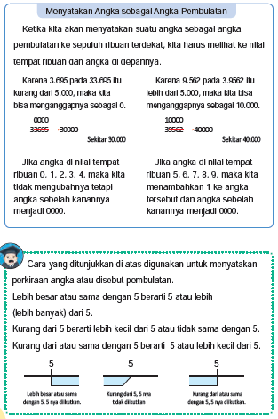

LEMBAR KERJA PESERTA DIDIK (LKPD) Ke-3

Nama : .............................................................................
Kelas : .............................................................................
Petunjuk!
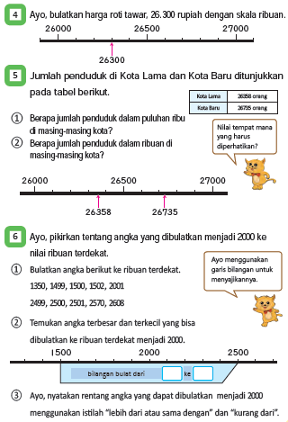
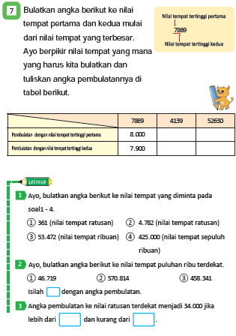
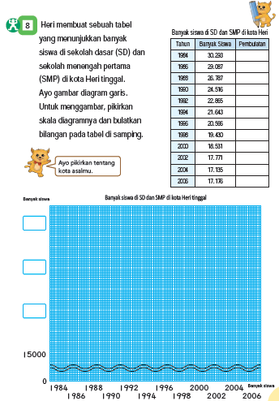

Nilai |  | Paraf Orang Tua

B. BAHAN BACAAN GURU & PESERTA DIDIK
- Kementerian Pendidikan, Kebudayaan, Riset, Dan Teknologi Republik Indonesia, 2021, Buku Panduan Guru Matematika untuk Sekolah Dasar Kelas IV – Vol 1, Penulis : Tim Gakko Tosho, Penyadur : Zetra Hainul Putra, ISBN : 978-602-244-540-1
- Kementerian Pendidikan, Kebudayaan, Riset, Dan Teknologi Republik Indonesia, 2021, Belajar Bersama Temanmu Matematika untuk Sekolah Dasar Kelas IV - Volume 1, Penulis : Tim Gakko Tosho, Penyadur : Zetra Hainul Putra, ISBN : 978-602-244-542-5
C. GLOSARIUM

Menggunakan arti angka pembulatan
Anak-anak umumnya cenderung menganggap pembulatan angka sebagai "angka buruk" atau "angka yang tidak dapat diandalkan". Mungkin hal ini karena pengajaran bilangan bulat secara formal terlalu banyak penekanan diberikan hanya pada aspek teknis menemukan bilangan bulat tanpa kesalahan saja, mengajarkan metode seperti pembulatan, pembulatan ke atas, dan pembulatan ke bawah, dan menggunakannya. Untuk mencegah terjadinya kesalahpahaman tersebut, perlu adanya pertimbangan agar makna dan kebaikan tersebut dapat dipahami sepenuhnya melalui situasi dan kasus yang konkrit dengan menggunakan angka pembulatan.

Sebaiknya menggunakan angka pembulatan pada saat waktu yang tepat
Angka pembulatan digunakan saat nilai pasti tidak diperlukan atau saat nilai pasti tidak dapat ditentukan. Secara khusus, kasus-kasus berikut dapat dipertimbangkan.
Ketika nilai akurat berubah dari waktu ke waktu, seperti populasi kota dan jumlah pengunjung selama pertandingan.
Jika Anda tidak memerlukan angka yang detail dan akurat, seperti mempertimbangkan rasio keliling seperti 3,14 atau menetapkan 3/7 = 0,42857… maka gantilah dengan angka yang mendekati seperti 0,43.
Tingkat ketelitian bervariasi bergantung pada akurasi instrumen dan teknik pengukuran, Saat mengukur panjang, dll., dan nilai sebenarnya tidak dapat diperoleh.
Selain itu, berikut ini poin-poin yang bagus, tentang angka pembulatan.
1. Mudah untuk memahami ukuran jumlahnya.
2. Mudah untuk memahami hubungan ukuran.
3. Mudah membuat pandangan.
4. Dapat mencegah kesalahan besar.
ini, misalnya menilai apakah angka "71.238" mendekati "70.000" atau "80.000".
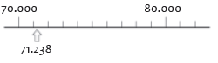

Pembulatan dan ekspresi
Anak-anak dapat memahami dengan baik bagaimana cara mengambil perkiraan angka dengan pembulatan. Namun, dalam soal sebenarnya, jika berbagai ekspresi dibuat dalam kalimat tersebut, jadi mungkin membingungkan karena tidak diketahui seberapa banyak yang harus dibulatkan.
Misalnya:
- Bulatkan 3.476 ke bilangan bulat hingga ratusan.
- Pembulatan 3.476 ke ratusan
- Bulatkan 3.476 ke dua digit teratas dan seterusnya
Apa pun pertanyaan yang diajukan, Saya ingin memastikan bahwa arti dari setiap ungkapan dipahami dengan baik sehingga perkiraan bilangan dapat diperoleh secara akurat.

tentang pertanyaan nomor 6
Dalam tugas untuk siswa kelas satu, jika Anda bertanya "Berapa jumlah 2 + 3?", Anda dapat dengan mudah menemukan jawabannya, "Jawabannya adalah 5".
Namun, dalam pengaturan tugas sebelumnya, jawabannya terbatas, tetapi dalam kasus terakhir, jawabannya beragam dan mudah untuk menarik minat anak. Oleh karena itu, bahkan dalam tugas kasus 6, disarankan untuk mencari angka besar yang akan dibulatkan menjadi 2000 di samping angka yang dibahas di buku teks (1). Melalui kegiatan seperti itu, anak harus menemukan aturan umum yang terdapat pada angka yang mereka temukan.
Bahkan dalam soal kelas satu yang disebutkan sebelumnya, jika Anda mendapatkan semua rumus untuk penjumlahan, jawabannya "5", "0 + 5" "1 + 4" "2 + 3" "3 + 2" "4 + 1" "5 + 0 ", dan perhatikan bahwa penambahan dan urutan bertambah atau berkurang sebesar 1 dengan mengaturnya secara berurutan. Anak-anak secara alami harus memperhatikan bahwa dengan membulatkan sejumlah besar angka menjadi 2000 dan menyusunnya secara berurutan, kisarannya akan berada dalam kisaran 15000 hingga 2499.

Berbicara pembulatan angka
Secara formal cara pembulatannya adalah [0, 1, 2, 3, 4] → memotong, [5, 6, 7, 8, 9] → pembulatan, ingatlah bahwa Anda dapat dengan mudah membuat kesalahan berikut saat ditanya tentang pergantian angka yang diwakili oleh angka pembulatan tertentu.
"Kisaran bilangan bulat yaitu 2000 jika dibulatkan ke ribuan adalah bilangan bulat dari 1500 hingga 2400."
Untuk mencegah kesalahan seperti itu, sebagai berikut, saya ingin membuat Anda berpikir tentang pergantian bilangan bulat yang diwakili oleh bilangan bulat yang diperoleh dengan membulatkan ke beberapa letak angka pada bilangan, sehingga Anda dapat secara induktif memahami pergantian bilangan bulat.
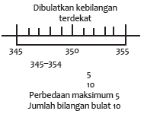
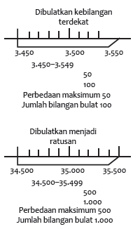

Perkiraan angka dan grafik
Anak-anak kurang pandai menentukan skala grafik berdasarkan data numerik yang ada didepannya. Sebagai contoh, untuk data pada hal.117. pengaturan berikut harus dilakukan, mengenai bagaimana mengatur skala.
①. Hitung berapa banyak skala yang ada pada grafik. (Dalam kasus hal.113, ada 17 saat menghitung dari 15.000 dalam 5 bagian)
② Dari data di tabel, pahami pembulatan angka. (Dalam hal.117, ada 17.176 hingga 30.293 orang)
③ Sesuaikan skala pada grafik dengan pembulatan angka. (13.000 orang untuk 17 buah dalam 5 bagian)
④ Tentukan jumlah orang yang akan diterapkan ke 5 bagian. (Jika Anda menerapkan 1.000 orang ke 5 bagian, itu akan sesuai dengan sempurna)
Sangat sulit untuk memberi anak-anak peraturan ①~④. Oleh karena itu, di kelas yang sebenarnya, saya ingin memulai dengan kegiatan menuliskan angka yang sesuai di  buku teks. Misalnya, Anda meletakkan "16.000" di  di atas "15.000". Kemudian, di atasnya akan menjadi "17.000" dan "18.000", dan untuk jumlah orang terbesar "30.293" tidak dapat dituliskan pada tabel. Oleh karena itu, koreksi cara yang digunakan dan menuliskan "20.000" setelah "15.000". Kemudian, "25.000" akan ditampilkan di  di atasnya.
Dimasukkan, dan "30.000" dimasukkan di bagian atas. Anda bisa membuat grafik c

D. DAFTAR PUSTAKA
Tim Gakko Tosho, Penyadur : Zetra Hainul Putra, ISBN : 978-602-244-540-1, Kementerian Pendidikan, Kebudayaan, Riset, Dan Teknologi Republik Indonesia, 2021, Buku Panduan Guru Matematika untuk Sekolah Dasar Kelas IV – Vol 1
Tim Gakko Tosho, Penyadur : Zetra Hainul Putra, ISBN : 978-602-244-542-5, Kementerian Pendidikan, Kebudayaan, Riset, Dan Teknologi Republik Indonesia, 2021, Belajar Bersama Temanmu Matematika untuk Sekolah Dasar Kelas IV - Volume 1

MODUL AJAR KURIKULUM MERDEKA
MATEMATIKA SD KELAS 4 (VOLUME 1)

INFORMASI UMUM
A. IDENTITAS MODUL
Penyusun  Instansi  Tahun Penyusunan  Jenjang Sekolah  Mata Pelajaran  Fase / Kelas  Unit 9  Subunit 2  Alokasi Waktu | :  :  :  :  :  :  :  :  : | .....................................  SD ...............................  Tahun 2022  SD  Matematika (Volume 1)  B / 4  Membulatkan Angka  Membulatkan ke Atas dan ke Bawah  1 x Pertemuan
B. KOMPETENSI AWAL
- Ketahuilah bahwa selain metode pembulatan ada metode "pembulatan ke bawah" dan "pembulatan ke atas".
C. PROFIL PELAJAR PANCASILA
- Mandiri
- Bernalar Kreatif
- Bergotong royong
D. SARANA DAN PRASARANA
- Sumber Belajar : (Kementerian Pendidikan, Kebudayaan, Riset, Dan Teknologi Republik Indonesia, 2021 Belajar Bersama Temanmu Matematika untuk Sekolah Dasar Kelas IV - Volume 1, Penulis : Tim Gakko Tosho dan Internet), Lembar kerja peserta didik
- Persiapan : Garis angka untuk presentasi.
E. TARGET PESERTA DIDIK
- Peserta didik reguler/tipikal: umum, tidak ada kesulitan dalam mencerna dan memahami materi ajar.
- Peserta didik dengan pencapaian tinggi: mencerna dan memahami dengan cepat, mampu mencapai keterampilan berfikir aras tinggi (HOTS), dan memiliki keterampilan memimpin
F. MODEL PEMBELAJARAN
- Pembelajaran Tatap Muka
KOMPNEN INTI
A. TUJUAN KEGIATAN PEMBELAJARAN
- Tujuan Unit :
❶ Agar bisa digunakan sesuai dengan tujuan, pahami perkiraan angka. Mengetahui kapan angka perkiraan digunakan. A (2) A
    - Mengetahui tentang pembulatan angka A (2) I
    - Memperkirakan hasil dari empat operasi aritmatika sesuai dengan tujuan. A (2) U

- Tujuan Bagian
- Ketahuilah bahwa selain metode pembulatan ada metode "pembulatan ke bawah" dan "pembulatan ke atas".
B. PEMAHAMAN BERMAKNA
- Meningkatkan kemampuan siswa tentang pembulatan ke bawah" dan "pembulatan ke atas
C. PERTANYAAN PEMANTIK
- Bagaimana cara melakukan pembulatan ke atas dan ke Bawah ?
D. KEGIATAN PEMBELAJARAN
Pertemuan Ke-4
Kegiatan Pendahuluan
1. Peserta didik dan Guru memulai dengan berdoa bersama.
2. Peserta didik disapa dan melakukan pemeriksaan kehadiran bersama dengan guru.
3. Pembiasaan membaca/ menulis/ mendengarkan/ berbicara selama 15-20 menit materi non pelajaran seperti tokoh dunia, kesehatan, kebersihan, makanan/minuman sehat ,cerita inspirasi dan motivasi.
4. Guru menyampaikan tujuan pembelajaran

Kegiatan Inti
1. Tuliskan jumlah siswa SD dan SMP di Kota Heri tinggal pada grafik garis.
- Minta mereka untuk mengecek jumlah siswa SD dan SMP di Kota Heri tinggal dengan melihat tabel.
- Memeriksa tentang kebenaran bahwa populasi telah menurun dari "30.293" menjadi "17.176"
- Berdasarkan perubahan angka tersebut, membuat mereka menyadari bahwa "20.000", "25.000", dan "30.000" harus dimasukkan di kolom kanan grafik.
- Memeriksa kebenaran bahwa satu skala adalah 2.00 orang, dan meminta mereka mengecek bahwa dapat ditampilkan pada grafik hingga 32.000.
- Sebagai percobaan, mari kita tulis jumlah orang tahun 1.984 pada grafik.
- Dalam kasus 30.293 orang, saya ingin Anda untuk melihat bahwa Anda dapat membulatkan skala grafik untuk tempat puluhan dan melihatnya sebagai "30.300".
- Demikian pula, bulatkan bilangan lainnya menjadi angka puluhan untuk mendapatkan pembulatan bilangan dan gambarlah ke dalam grafik.
2. Bacalah hal.114 dan ketahuilah bahwa Anda dapat "pembulatan ke bawah" dan "pembulatan ke atas".
- Mengenai "pembulatan ke bawah"
- Sajikan "876 lembar" kertas bergambar untuk memberikan gambaran mengenai pembuangan angka tersebut.
- Memastikan "76 lembar" kertas yang tersisa tidak dapat digabungkan karena kurang dari 100 lembar.
- Menyampaikan pengungkapan "pembulatan ke bawah"
- Mengenai "pembulatan ke atas"
- Mari kita pikirkan kasus di mana "823 orang" dan masing-masing 100 orang dimasukkan ke dalam satu mobil.
- Tanyakan apa yang harus dilakukan dengan "23 orang" yang tersisa dan memastikan bahwa mereka harus dimasukkan ke dalam kendaraan.
- Menekankan penyampaian "pembulatan ke atas"
3. Perlu dicatat bahwa ada pandangan lain tentang "pembulatan ke bawah" dan "pembulatan ke atas" selain "pembulatan".
- Saat membulatkan angka, pastikan bahwa angka itu mungkin dibulatkan, dibulatkan ke bawah, atau dibulatkan ke atas tergantung pada tujuannya.
4. Latihan mengerjakan soal

Kegiatan Penutup
1. Siswa dapat menyimpulkan isi materi pada pembelajaran hari ini.
2. Siswa mengkomunikasikan kendala yang dihadapi dalam mengikuti pembelajaran hari ini.
3. Siswa menerima apresiasi dan motivasi dari guru.

E. REFLEKSI
TABEL REFLEKSI UNTUK PESERTA DIDIK
NO | PERTANYAAN | JAWABAN
1 | Bagian mana dari materi yang kalian rasa paling sulit?
2 | Apa yang kalian lakukan untuk dapat lebih memahami materi ini?
3 | Apakah kalian memiliki cara sendiriuntuk memahami materi ini?
4 | Kepada siapa kalian akan meminta bantuan untuk memahami materi ini?
5 | Jika kalian diminta memberikan bintang dari 1 sampai 5, berapa bintang yang akan kalian berikan pada usaha yang kalian lakukan untuk memahami materi ini?

TABEL REFLEKSI UNTUK GURU
NO | PERTANYAAN | JAWABAN
1 | Apakah 100 % peserta didik mencapai tujuan pembelajaran? Jika tidak, berapa persen kira-kira peserta didik yang mencapai pembelajaran?
2 | Apa kesulitan yang dialami peserta didik sehingga tidak mencapai tujuan pembelajaran? Apa yang akan anda lakukan untuk membantu peserta didik?
3 | Apakah terdapat peserta didik yang tidak fokus? Bagaimana cara guru agar mereka bisa fokus pada kegiatan berikutnya?

F. ASESMEN / PENILAIAN
Penilaian
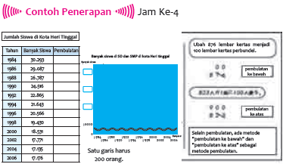

G. KEGIATAN PENGAYAAN DAN REMEDIAL
Pengayaan
- Peserta didik dengan nilai rata-rata dan nilai diatas rata-rata mengikuti pembelajaran dengan pengayaan.

Remedial
- Diberikan kepada peserta didik yang membutuhkan bimbingan untuk memahami materi atau pembelajaran mengulang kepada siswa yang belum mecapai CP.

LAMPIRAN
A. LEMBAR KERJA PESERTA DIDIK
LEMBAR KERJA PESERTA DIDIK (LKPD) Ke-4

Nama : .............................................................................
Kelas : .............................................................................
Petunjuk!

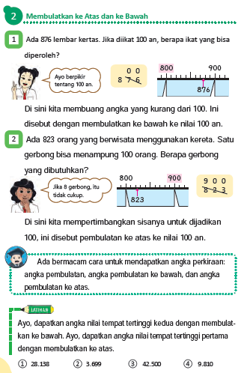

Nilai |  | Paraf Orang Tua

B. BAHAN BACAAN GURU & PESERTA DIDIK
- Kementerian Pendidikan, Kebudayaan, Riset, Dan Teknologi Republik Indonesia, 2021, Buku Panduan Guru Matematika untuk Sekolah Dasar Kelas IV – Vol 1, Penulis : Tim Gakko Tosho, Penyadur : Zetra Hainul Putra, ISBN : 978-602-244-540-1
- Kementerian Pendidikan, Kebudayaan, Riset, Dan Teknologi Republik Indonesia, 2021, Belajar Bersama Temanmu Matematika untuk Sekolah Dasar Kelas IV - Volume 1, Penulis : Tim Gakko Tosho, Penyadur : Zetra Hainul Putra, ISBN : 978-602-244-542-5

C. GLOSARIUM
Untuk panduan pembulatan, Tidak sarankan untuk mengingatnya secara formal. Penting untuk memastikan bahwa metode tersebut adalah cara berpikir rasional tentang angka. Untuk alasan itu, penting juga untuk menggunakan garis bilangan secara efektif dan melakukannya secara visual. Dengan menggunakan garis bilangan, Anda dapat menyadari kemudahan menyempurnakan bilangan dengan pembulatan.
Dalam kehidupan nyata, median dan modus seringkali menjadi masalah. Penting untuk mengatur alur dengan baik dan berlatih agar banyaknya proses yang diperlukan sesuai kesempatan. Ini adalah poin yang harus Anda perhatikan saat menghadapi masalah dan nilai numerik.

D. DAFTAR PUSTAKA
Tim Gakko Tosho, Penyadur : Zetra Hainul Putra, ISBN : 978-602-244-540-1, Kementerian Pendidikan, Kebudayaan, Riset, Dan Teknologi Republik Indonesia, 2021, Buku Panduan Guru Matematika untuk Sekolah Dasar Kelas IV – Vol 1
Tim Gakko Tosho, Penyadur : Zetra Hainul Putra, ISBN : 978-602-244-542-5, Kementerian Pendidikan, Kebudayaan, Riset, Dan Teknologi Republik Indonesia, 2021, Belajar Bersama Temanmu Matematika untuk Sekolah Dasar Kelas IV - Volume 1

MODUL AJAR KURIKULUM MERDEKA
MATEMATIKA SD KELAS 4 (VOLUME 1)

INFORMASI UMUM
A. IDENTITAS MODUL
Penyusun  Instansi  Tahun Penyusunan  Jenjang Sekolah  Mata Pelajaran  Fase / Kelas  Unit 9  Subunit 3  Alokasi Waktu | :  :  :  :  :  :  :  :  : | .....................................  SD ...............................  Tahun 2022  SD  Matematika (Volume 1)  B / 4  Membulatkan Angka  Taksiran Kasar  4 x Pertemuan
B. KOMPETENSI AWAL
- Pahami cara menghitung penjumlahan, pengurangan, perkalian, dan pembagian
C. PROFIL PELAJAR PANCASILA
- Mandiri
- Bernalar Kreatif
- Bergotong royong
D. SARANA DAN PRASARANA
- Sumber Belajar : (Kementerian Pendidikan, Kebudayaan, Riset, Dan Teknologi Republik Indonesia, 2021 Belajar Bersama Temanmu Matematika untuk Sekolah Dasar Kelas IV - Volume 1, Penulis : Tim Gakko Tosho dan Internet), Lembar kerja peserta didik
- Persiapan : Kalkulator, permen, dan kartu belanja supermarket.
E. TARGET PESERTA DIDIK
- Peserta didik reguler/tipikal: umum, tidak ada kesulitan dalam mencerna dan memahami materi ajar.
- Peserta didik dengan pencapaian tinggi: mencerna dan memahami dengan cepat, mampu mencapai keterampilan berfikir aras tinggi (HOTS), dan memiliki keterampilan memimpin
F. MODEL PEMBELAJARAN
- Pembelajaran Tatap Muka
KOMPNEN INTI
A. TUJUAN KEGIATAN PEMBELAJARAN
- Tujuan Unit :
❶ Agar bisa digunakan sesuai dengan tujuan, pahami perkiraan angka. Mengetahui kapan angka perkiraan digunakan. A (2) A
    - Mengetahui tentang pembulatan angka A (2) I
    - Memperkirakan hasil dari empat operasi aritmatika sesuai dengan tujuan. A (2) U

- Tujuan per unit
❶ Pahami cara menghitung penjumlahan, pengurangan, perkalian, dan pembagian.

- Tujuan Pembelajaran Ke-5
① Anda dapat memahami cara memperkirakan penyesuaian taksiran kasar, dan Anda dapat melihat seberapa baik menghitung menggunakan estimasi tersebut

- Tujuan Pembelajaran Ke-6
① Mengetahui arti dari pembulatan angka tersebut, dan mengetahui arti dari taksiran kasar angka dengan membuatnya menjadi angka pembulatan dari atas dan cara menghitungnya.
② Mengetahui arti taksiran angka hasil bagi dan cara menghitungnya dengan menggunakan angka perkiraan satu angka dari atas.

- Tujuan Pembelajaran Ke-7
① Memperdalam pemahaman tentang apa yang telah Anda pelajari
- Tujuan Pembelajaran Ke-8
① cek kembali apa yang telah kalian pelajari
② Perluas penggunaan pembulatan angka melalui kutipan belanja
B. PEMAHAMAN BERMAKNA
- Meningkatkan kemampuan siswa tentang memahami cara memperkirakan penyesuaian taksiran kasar, dan Anda dapat melihat seberapa baik menghitung menggunakan estimasi tersebut
- Meningkatkan kemampuan siswa tentang mengetahui arti dari pembulatan angka tersebut, dan mengetahui arti dari taksiran kasar angka dengan membuatnya menjadi angka pembulatan dari atas dan cara menghitungnya.
- Meningkatkan kemampuan siswa tentang mengetahui arti taksiran angka hasil bagi dan cara menghitungnya dengan menggunakan angka perkiraan satu angka dari atas.
- Meningkatkan kemampuan siswa tentang memperdalam pemahaman tentang apa yang telah Anda pelajari
- Meningkatkan kemampuan siswa tentang cek kembali apa yang telah kalian pelajari
- Meningkatkan kemampuan siswa tentang Perluas penggunaan pembulatan angka melalui kutipan belanja.
C. PERTANYAAN PEMANTIK
- Untuk memperkirakan biayanya, bagaimana kamu menganggap Rp19.000,00 dalam nilai ribuan? Bagaimana kamu menganggap 315 siswa dalam nilai ratusan?
D. KEGIATAN PEMBELAJARAN
Pertemuan Ke-5
Kegiatan Pendahuluan
1. Peserta didik dan Guru memulai dengan berdoa bersama.
2. Peserta didik disapa dan melakukan pemeriksaan kehadiran bersama dengan guru.
3. Pembiasaan membaca/ menulis/ mendengarkan/ berbicara selama 15-20 menit materi non pelajaran seperti tokoh dunia, kesehatan, kebersihan, makanan/minuman sehat ,cerita inspirasi dan motivasi.
4. Guru menyampaikan tujuan pembelajaran

Kegiatan Inti
1. Dari tabel jumlah pengunjung kebun binatang, taksiran jumlah pengunjung per hari, yaitu sekitar beberapa ribu.
- Buat mereka berpikir tentang cara menghitung jumlah total pengunjung di pagi dan sore hari sebagai taksiran angka.
- Sebagai taksiran kasar, diharapkan anak-anak akan muncul ide dengan dua metode seperti yang dijelaskan di buku teks.
- [Ide Dadang] Hitung dan ubah menjadi bilangan bulat.
[Ide Kadek] Hitung setelah membuat taksiran angka
2. Mari diskusikan poin penting dari ide Miku-san.
- Saat membulatkan angka, pastikan bahwa angka itu mungkin dibulatkan, dibulatkan ke bawah, atau dibulatkan ke atas tergantung pada tujuannya.
3. Cobalah buat dalam kasus pengurangan juga, cobalah untuk menghitung dengan taksiran kasar
- Pada saat penjumlahan adalah "pembulatan angka ribuan", tetapi kali ini, mari kita pastikan bahwa itu digantikan oleh "pembulatan angka ratusan".
4. Selesaikan masalah nomor 2 dan ketahuilah bahwa tujuannya adalah untuk memperkirakan dan menghitung tergantung pada tujuannya.
- Bulatkan ke atas dan hitung untuk memperkirakan angka sehingga biaya tidak hilang.
[Menghitung dengan angka perkiraan hingga
angka ribuan.]
Biaya kereta ....... 2.960 rupiah → 3.000 rupiah
Biaya masuk …… 2250 rupiah → 2.300 rupiah
Biaya makan …… 3.800 rupiah → 3.800 rupiah
__________________________________
total 9.100 rupiah
[Menghitung dengan angka perkiraan sampai
angka seribu]
Biaya kereta ....... 2.960 rupiah → 3.000 rupiah
Biaya masuk …… 2250 rupiah → 3.000 rupiah
Biaya makan …… 3.800 rupiah → 4.000 rupiah
__________________________________
total 10.000 rupiah
5. Selesaikan soal nomor 3 dan pahami apakah dikurangi atau ditambah untuk menghitungnya tergantung pada tujuannya.
- Perkirakan mengurangi dan membulatkan ke bawah untuk menentukan apakah Anda bisa mendapatkan tiket gratis?
6. Latihan mengerjakan soal
- Ada hal yang bagus dalam cara berpikir Kadek. Dimana itu?
- Perlu diingat bahwa lebih mudah menghitung jika Anda menghitung setelah mengonversi ke angka taksiran seperti Kadek.
- Kami akan mengambil cara berpikir Kadek dan mengajarkan metode "taksiran kasar", tetapi yang penting adalah tidak menyangkal cara berpikir Sdr. Dadang.
- Pertahankan istilah "taksiran kasar".

Kegiatan Penutup
1. Siswa dapat menyimpulkan isi materi pada pembelajaran hari ini.
2. Siswa mengkomunikasikan kendala yang dihadapi dalam mengikuti pembelajaran hari ini.
3. Siswa menerima apresiasi dan motivasi dari guru.

Pertemuan Ke-6
Kegiatan Pendahuluan
1. Peserta didik dan Guru memulai dengan berdoa bersama.
2. Peserta didik disapa dan melakukan pemeriksaan kehadiran bersama dengan guru.
3. Pembiasaan membaca/ menulis/ mendengarkan/ berbicara selama 15-20 menit materi non pelajaran seperti tokoh dunia, kesehatan, kebersihan, makanan/minuman sehat ,cerita inspirasi dan motivasi.
4. Guru menyampaikan tujuan pembelajaran

Kegiatan Inti
1. Buatlah kalimat matematika dari teks soal dan diskusikan apakah perlu menghitung kalimat matematika sebagaimana adanya.
- Pastikan kalimat matematika adalah "19.500 x 315 orang".
- Fokus pada teks soal, dia bertanya, "Akankah biayanya sekitar jutaan rupiah?" jadi saya hanya ingin Anda menyadari bahwa Anda tidak perlu meminta dalam jumlah kecil.
- Itu membuat kita berpikir tentang berapa perkiraan angka yang seharusnya, yang merupakan hasil pembulatan dari "sekitar jutaan rupiah".
- Jika Anda melihat Rp 19.000 sebagai Rp 20.000 dan 315 orang sebagai 300 orang, Anda akan dapat menghitungnya dengan menghitung angka pertama dari atas.
2. Mengetahui ungkapan "taksiran kasar", dengan membuat perkiraan satu angka dari atas, dan cobalah untuk memperkirakan hasilnya.
- Hitung dengan angka pembulatan satu angka dari atas dan buat pembulatan. Rp 20.000 x 300 orang = Rp 6.000.000 mencapai sekitar Rp 20.000 x 300 orang = Rp 6.000.000.
3. Hitung 19.000 x 315 menggunakan kalkulator dan bandingkan dengan hasil pembulatan.
- Jumlahnya mendekati 60.000.000 rupiah
4. Latihan mengerjakan soal
5. Bacalah teks soal, buat catatan untuk hasil bagi, dan bandingkan dengan jawaban sebenarnya.
- Memperkirakan ukuran hasil bagi dengan menggunakan aturan sebagai angka pembulatan dari atas.
6.270 : 38
↓ ↓
6.000 : 40
↓ : 10 ↓ : 10
600 : 40
- Hitung 6.270 : 38 dengan kalkulator Latihan mengerjakan soal

Kegiatan Penutup
1. Siswa dapat menyimpulkan isi materi pada pembelajaran hari ini.
2. Siswa mengkomunikasikan kendala yang dihadapi dalam mengikuti pembelajaran hari ini.
3. Siswa menerima apresiasi dan motivasi dari guru.

Pertemuan Ke-7
Kegiatan Pendahuluan
1. Peserta didik dan Guru memulai dengan berdoa bersama.
2. Peserta didik disapa dan melakukan pemeriksaan kehadiran bersama dengan guru.
3. Pembiasaan membaca/ menulis/ mendengarkan/ berbicara selama 15-20 menit materi non pelajaran seperti tokoh dunia, kesehatan, kebersihan, makanan/minuman sehat ,cerita inspirasi dan motivasi.
4. Guru menyampaikan tujuan pembelajaran

Kegiatan Inti
1. Buatlah kalimat matematika dari teks soal dan diskusikan apakah perlu menyelesaikan kalimat matematika sebagaimana adanya.
- Gunakan pembulatan untuk mencari angka perkiraan hingga setiap angka.
- Fokus pada nilai satuan, puluhan, ratusan dan seterusnya ketika melakukan pembulatan..
- Dapat disebutkan bahwa metode pembulatan "pembulatan dari angka ○ ke atas" sering digunakan untuk data di mana angka-angka dengan tingkat yang berbeda dicampur dan angka bervariasi.
- Perhatikan"pembulatan", "pembulatan ke bawah", dan "pembulatan ke atas", dengan memperhatikan perbedaannya
- Saat menangani soal seperti itu, dua solusi berikut akan ditawarkan.
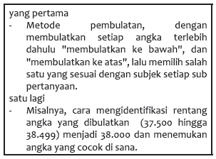
Salah satu metode dapat digunakan, tetapi yang terakhir adalah pendekatan yang lebih sulit untuk anak-anak.
Oleh karena itu, jika ada anak yang mengerjakan metode seperti itu, saya ingin mengevaluasinya secara pasti.
Ungkapan: Ketahui arti kata "perkiraan" dan "sekitar".

Kegiatan Penutup
1. Siswa dapat menyimpulkan isi materi pada pembelajaran hari ini.
2. Siswa mengkomunikasikan kendala yang dihadapi dalam mengikuti pembelajaran hari ini.
3. Siswa menerima apresiasi dan motivasi dari guru.

Pertemuan Ke-8
Kegiatan Pendahuluan
1. Peserta didik dan Guru memulai dengan berdoa bersama.
2. Peserta didik disapa dan melakukan pemeriksaan kehadiran bersama dengan guru.
3. Pembiasaan membaca/ menulis/ mendengarkan/ berbicara selama 15-20 menit materi non pelajaran seperti tokoh dunia, kesehatan, kebersihan, makanan/minuman sehat ,cerita inspirasi dan motivasi.
4. Guru menyampaikan tujuan pembelajaran

Kegiatan Inti
1. Gunakan cara penggunaan yang benar dari angka pembulatan yang dihadapi dalam kehidupan sehari-hari.
- Mengenai nomor (1), jika dibulatkan ke tempat puluhan, akan menjadi pembulatan ke atas 100 poin, jika dibulatkan ke bawah akan menjadi 0 poin, yang membuat kita menyadari bahwa jangkauan pembulatan itu aneh.
- Mengenai nomor (2), perhatikan berapa banyak yang dibulatkan. Pastikan diri Anda bahwa tidak melakukan kesalahan dalam menempatkan angka pembulatan ke atas 8.725
2. Pembulatan angka, bisa dibulatkan ke batas angka pembulatan terdekat.
- Pastikan bahwa "jumlah pembulatan angka sampai seribu (10.000)", misalnya, "6.000" atau "54.000".
- Perlu untuk memastikan apakah sudah dipahami dengan benar bahwa pembulatan harus dilakukan oleh seratus (ribu) angka berikutnya.
3. Angka pembulatan dapat dibulatkan ke pembulatan ke atas terdekat dari O.
- Misalnya, memastikan bahwa "pembulatan ke atas", adalah angka seperti "6000" atau "50.000".
- Dalam kasus "pembulatan ke atas", memastikan apakah Anda memahami bahwa Anda harus membulatkan ke angka ke dua dari atas.
4. Sebagai metode pembulatan, Menyadari bahwa diperlukan "pembulatan ke bawah" agar dapat diproses dengan tepat.
5. Jumlah di dapat dibulatkan dengan aturan pembulatan.
- Cobalah untuk menerapkan semua angka dari 0 sampai 9 di dalam .
- Karena kedua angka "85 94" dan "85000" dibulatkan ke bawah, kita coba menebak bahwa angka di kurang dari 4.

1. Baca teks soal dan pilih beberapa jajanan yang kemungkinan akan dijual seharga 50.000 rupiah.
- Pilih jajanan sebanyak yang Anda bisa beli dengan harga 50.000 rupiah.
- Perintahkan siswa untuk melakukan pengandaian aritmatika sebanyak mungkin tanpa menggunakan pembagian panjang.
- Mari kita lihat bahwa kue kering harganya sekitar 40.000 rupiah. Jika Anda sering melihatnya, tidak akan dikenakan biaya 50.000 rupiah.
- Cokelat dan kentang goreng harganya sekitar 20.000 rupiah. Bahkan jika Anda menghitung permen karet seharga 10.000 rupiah, tampaknya dengan 50.000 rupiah sudah cukup.
2. Hitung jumlah total yang tepat dari jajanan yang Anda pilih.
- Hitung dan lihat apakah jajanan yang Anda pilih lebih dari 50.000 rupiah.
- Minta mereka menghitung jumlah yang tepat dengan menggunakan pembagian panjang.
3. Tulislah di buku catatan bagaimana Anda berpikir dan menghitung.
- Tulislah di buku catatan sehingga teman Anda dapat melihat bagaimana Anda menghitungnya sendiri.
- Mungkin sebagian besar anak akan menulis di buku catatan mereka bahwa mereka telah membulatkan harga dan memperkirakannya. Namun, tergantung pada situasinya, ini mungkin pembulatan ke bawah atau mungkin menggunakan metode berdasarkan kasus perkasus. Saya ingin menggunakan berbagai metode seperti itu.
4. Baca teks soal
Buat taksiran kasar dengan cara yang sama seperti nomor 1
- Saya akan menginstruksikan Anda untuk tidak melakukan perhitungan yang akurat seperti pembagian panjang, tetapi saya akan memberikan metode seperti menuliskan angka pembulatan. Ini karena beberapa anak enggan menghitung dengan pikiran mereka sendiri.

Kegiatan Penutup
1. Siswa dapat menyimpulkan isi materi pada pembelajaran hari ini.
2. Siswa mengkomunikasikan kendala yang dihadapi dalam mengikuti pembelajaran hari ini.
3. Siswa menerima apresiasi dan motivasi dari guru.

E. REFLEKSI
TABEL REFLEKSI UNTUK PESERTA DIDIK
NO | PERTANYAAN | JAWABAN
1 | Bagian mana dari materi yang kalian rasa paling sulit?
2 | Apa yang kalian lakukan untuk dapat lebih memahami materi ini?
3 | Apakah kalian memiliki cara sendiriuntuk memahami materi ini?
4 | Kepada siapa kalian akan meminta bantuan untuk memahami materi ini?
5 | Jika kalian diminta memberikan bintang dari 1 sampai 5, berapa bintang yang akan kalian berikan pada usaha yang kalian lakukan untuk memahami materi ini?

TABEL REFLEKSI UNTUK GURU
NO | PERTANYAAN | JAWABAN
1 | Apakah 100 % peserta didik mencapai tujuan pembelajaran? Jika tidak, berapa persen kira-kira peserta didik yang mencapai pembelajaran?
2 | Apa kesulitan yang dialami peserta didik sehingga tidak mencapai tujuan pembelajaran? Apa yang akan anda lakukan untuk membantu peserta didik?
3 | Apakah terdapat peserta didik yang tidak fokus? Bagaimana cara guru agar mereka bisa fokus pada kegiatan berikutnya?

F. ASESMEN / PENILAIAN
Penilaian
Jam Ke-5
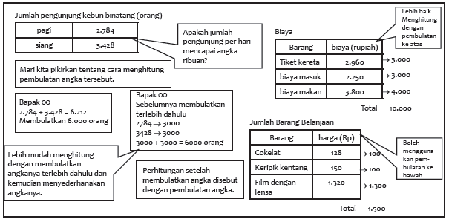

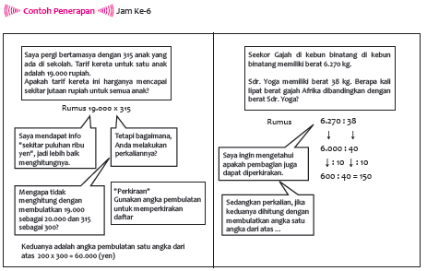

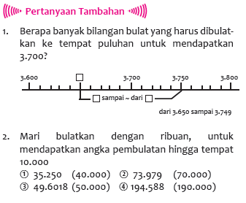

G. KEGIATAN PENGAYAAN DAN REMEDIAL
Pengayaan
- Peserta didik dengan nilai rata-rata dan nilai diatas rata-rata mengikuti pembelajaran dengan pengayaan.

Remedial
- Diberikan kepada peserta didik yang membutuhkan bimbingan untuk memahami materi atau pembelajaran mengulang kepada siswa yang belum mecapai CP.

LAMPIRAN
A. LEMBAR KERJA PESERTA DIDIK
LEMBAR KERJA PESERTA DIDIK (LKPD) Ke-5

Nama : .............................................................................
Kelas : .............................................................................
Petunjuk!
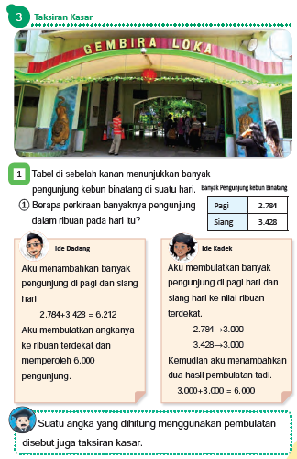
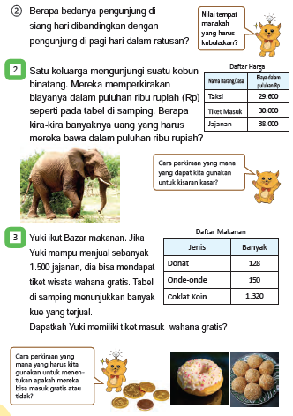
LEMBAR KERJA PESERTA DIDIK (LKPD) Ke-6

Nama : .............................................................................
Kelas : .............................................................................
Petunjuk!
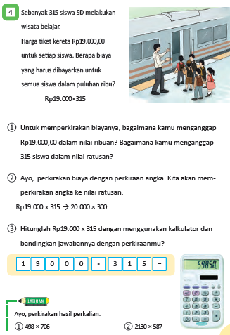
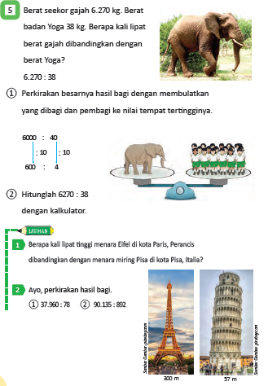

LEMBAR KERJA PESERTA DIDIK (LKPD) Ke-7

Nama : .............................................................................
Kelas : .............................................................................
Petunjuk!
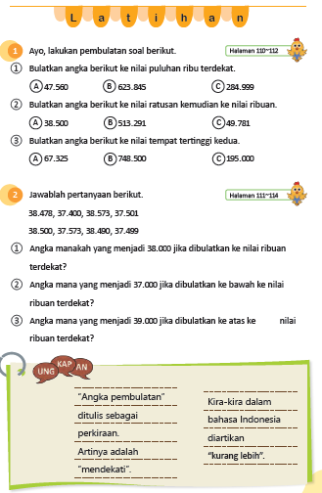
LEMBAR KERJA PESERTA DIDIK (LKPD) Ke-8

Nama : .............................................................................
Kelas : .............................................................................
Petunjuk!
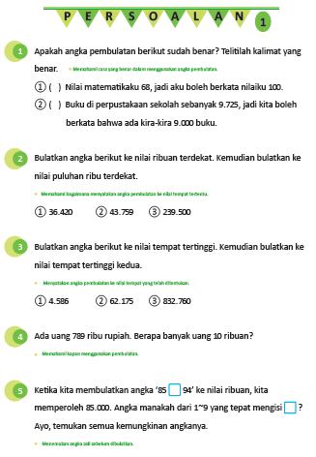

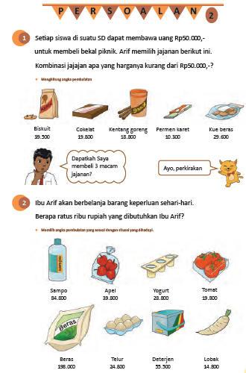

Nilai |  | Paraf Orang Tua

B. BAHAN BACAAN GURU & PESERTA DIDIK
- Kementerian Pendidikan, Kebudayaan, Riset, Dan Teknologi Republik Indonesia, 2021, Buku Panduan Guru Matematika untuk Sekolah Dasar Kelas IV – Vol 1, Penulis : Tim Gakko Tosho, Penyadur : Zetra Hainul Putra, ISBN : 978-602-244-540-1
- Kementerian Pendidikan, Kebudayaan, Riset, Dan Teknologi Republik Indonesia, 2021, Belajar Bersama Temanmu Matematika untuk Sekolah Dasar Kelas IV - Volume 1, Penulis : Tim Gakko Tosho, Penyadur : Zetra Hainul Putra, ISBN : 978-602-244-542-5

C. GLOSARIUM
Ini bagus untuk dihitung setelah membuat pembulatan
Saat membandingkan "Ide Dadang" dan "Ide Kadek", beberapa anak mungkin merasa lebih mudah untuk membuat kalkulasi terperinci dan kemudian membulatkannya.
Mengenai signifikansi taksiran kasar, disebutkan pada tiga poin berikut.
① Panaadaan hasil dan penghitungan
② Mencegah akibat pemikiran yang fanatik
③ Saat Anda tidak membutuhkan hasil yang detail
Masalah dalam buku teks adalah, Anda ingin mengetahui berapa ribu orang yang memasuki taman setiap hari. Oleh karena itu, nomor (3) di atas berlaku, tetapi saya ingin menekankan tidak hanya itu tetapi juga nomor (1) dan (2) untuk disampaikan kepada anak-anak. Saya ingin menyadarkan masyarakat bahwa taksiran kasar memiliki arti yang sangat penting dalam membuat suatu pandangan perhitungan, seperti mencegah kesalahan. Untuk itu diperlukan taksiran kasar sebelum membuat perhitungan yang akurat. Oleh karena itu, tampaknya tidak ada masalah dalam mencari pembulatan bilangan dalam gagasan Sdr. Dadang, tetapi saya ingin Anda memahami bahwa ini adalah metode yang tidak berlaku dari signifikansi nomor (1) dan (2).
Untuk mewujudkan ide bagus Kadek, ada baiknya untuk menambah jumlah angka yang akan dihitung. Misalnya, jika Anda benar-benar melakukan penghitungan "35.647 + 24.895" dan sebelum menghitung memproses penghitungan ini "40.000 + 20.000", jelas bahwa yang terakhir lebih mudah.

Tentang taksiran kasar dan perkiraan
Saya ingin terus menggunakannya hingga masa mendatang "aktivitas untuk memperkirakan dengan taksiran kasar" yang dipelajari di sini. Ini sangat efektif dalam soal perkalian desimal dan perhitungan pembagian yang dipelajari di kelas lima.
Misalnya, untuk menghitung "2.1 x 3.2", sering disalahartikan dengan menghitung penjumlahan / pengurangan dan jawabannya diberikan dengan posisi titik desimal yang salah seperti "67.2". Namun, perhitungan "2,1 x 3,2" ini hampir mendekati "2 x 3" jika ditaksir secara kasar. Kemudian, jawabannya diperkirakan berada di sekitar "6".
Dengan melihat pandangan soal ini, diperkirakan bahwa penghitungan bilangan desimal dapat dikaitkan dengan penghitungan bilangan bulat dan mencegah kesalahan yang tidak masuk akal.

- Mari kita bandingkan jumlah siswa SD di kota tempat sekolah itu berada
- Cari tahu berapa banyak siswa SMP di kotamadya tempat sekolah tersebut berada.
- Berapa banyak buku yang ada di perpustakaan?
- Berapa banyak mobil yang melintas di depan sekolah dalam sehari?
Dengan memperhatikan nilai numerik di sekitar kita, kita bisa memotivasi mereka untuk menggunakan angka pembulatan.

Tentang kegiatan aritmatika
Dalam program studi "kelas 4 A② Taksiran angka dan
pembulatan angka", dinyatakan sebagai berikut.
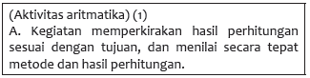
Adegan belanja mudah dihubungkan dengan kehidupan sehari-hari, dan mudah untuk menggambarkan situasi perkiraan dan penilaian sesuai dengan tujuannya. Baik untuk hanya membaca dari buku teks dan mengerjakan tugas, tetapi saya ingin mencoba untuk mengembangkan seaktif mungkin, seperti menyiapkan label harga

Karena ini adalah taksiran kasar, buku ini membahas jumlah orang, harga (harga), dll. Namun, dalam situasi kehidupan nyata, juga bisa membayangkan waktu.
Bagaimana jika Kira-kira sekitar jam 9:30, kehidupan di masa sulit yang waktu hidupnya masih belum jelas dianggap kurang baik, jadi lebih baik tidak berurusan dengan waktu.
D. DAFTAR PUSTAKA
Tim Gakko Tosho, Penyadur : Zetra Hainul Putra, ISBN : 978-602-244-540-1, Kementerian Pendidikan, Kebudayaan, Riset, Dan Teknologi Republik Indonesia, 2021, Buku Panduan Guru Matematika untuk Sekolah Dasar Kelas IV – Vol 1
Tim Gakko Tosho, Penyadur : Zetra Hainul Putra, ISBN : 978-602-244-542-5, Kementerian Pendidikan, Kebudayaan, Riset, Dan Teknologi Republik Indonesia, 2021, Belajar Bersama Temanmu Matematika untuk Sekolah Dasar Kelas IV - Volume 1

